**Для учителя.**

Во второй половине XIX века произошли революционные изменения средств передачи информации: стал использоваться телеграф, а с начала XX века - радио. При этом все возрастающие объемы дипломатической переписки нужно было тщательно засекречивать. Равно как и использование скрытых шифров и при частных беседах на людях.

В России XVIII - XIX века уделялось значительное внимание вопросам перехвата и дешифрования иностранных посланий и переписки антигосударственных организаций в самой России. Этим вопросам придавалось огромное значение на высшем государственном уровне. Так, например, Николай I и Александр II охотно читали выписки из расшифрованных писем и, используя эту информацию, принимали важные государственные решения.

Обычно шифры классифицировались на общие и индивидуальные. Общие шифры предназначались для нескольких корреспондентов, как правило, расположенных в одном географическом регионе. Они обеспечивали им связь между собой и с "центром". Индивидуальный шифр предназначался исключительно для связи с центром. Идея такого разделения восходила еще к временам Екатерины II.

**Рабочие примечания:** t пути от Центральных ворот до оранжерей = 15 минут

**Литература:**

Соболева Т. А., Тайнопись в истории России. - М.: Международные отношения, 2004.

Столяров Н.В. Организация защиты государственной тайны в России. – М, 2002.

**Задание №1. Метод координат. (t=25мин)**

Любая, в том числе географическая и навигационная, информация может быть представлена с помощью чисел. Чтобы «связать» числа и местоположение различных объектов на карте, используют систему координат. В таком случае, каждой точке будет соответствовать два числа: первое для оси Х, второе для оси У.

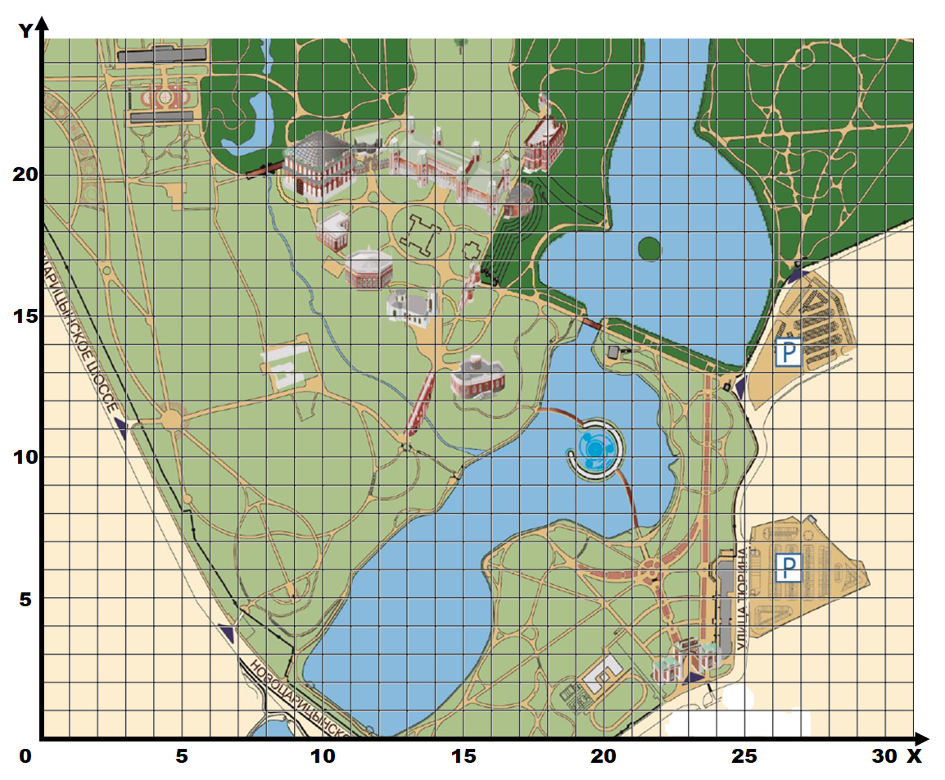Чтобы доказать свою способность к агентурной работе, найди «место тайной встречи» в загородной резиденции императрицы Екатерины II, для знакомства с методами кодирования, используемыми в XVIII-XIX веке. Тайным агентом тебе был подброшен код, который укажет маршрут следования по карте и поможет избежать слежки и встречи с солдатами караула. Нанеси маршрут, проходящий через полученные точки на карту и следуй к месту встречи строго по нему.

|  |  |  |  |  |
| --- | --- | --- | --- | --- |
|  | **A (23;2) B (19;15)**  **C (16;16) D (13;17)**  **E (9;19) F (5;21)**  **G(4;24)** | | | |
|  | **Х** | **У** | **Название** |
| **А** |  |  | **Центральные ворота** |
| **B** |  |  | **Царицынская плотина** |
| **C** |  |  | **Фигурный мост** |
| **D** |  |  | **Большой кавалерский корпус** |
| **E** |  |  | **Хлебный дом** |
| **F** |  |  | **Дом садовника** |
| **G** |  |  | **Первый оранжерейный корпус** |

**Задание №2. Кодовая таблица и шифр замены. (t=2мин)**

Проходя мимо останков фундамента «Домика садовника», ты решаешь осмотреться и замечаешь записку, аккуратно вставленную между камнями. Послание написано кодом – системой условных знаков для предоставления информации. В записке использованы светочувствительные чернила, которые при дневном свете начинают исчезать! Поторопись!

|  |  |  |  |  |  |  |  |  |  |  |  |  |  |  |  |  |  |  |  |  |  |
| --- | --- | --- | --- | --- | --- | --- | --- | --- | --- | --- | --- | --- | --- | --- | --- | --- | --- | --- | --- | --- | --- |
| **Кодовая таблица**  В записке каждой цифре соответствует номер буквы в русском алфавите. Такой пример кодировки называется кодовой таблицей, в этом случае каждому конкретному символу соответствует свой код – в данном случае число. Произведи первый этап декодирования. | | | | | | | | | | | | | | | | | | | | | |
| **18,7,19,5,19,2,6,16,2,1**  **17,19,2,16,9,7,19,7,1** | | | | | | | | | | Алфавит.png | | | | | | | | | | | |
| **Впишите результат первого этапа декодирования в клетки ниже:** | | | | | | | | | | | | | | | | | | | | | |
| **Р** | **Ё** | **С** | **Г** | **Б** | **А** |  | **П** | **С** | **Б** | | **О** | **З** | **Ё** | **С** | **Ё** | **А** |  |  |  |  |  |
|  | | | | | | | | | | | | | | | | | | | | | |
| **Шифр замены**  Можно закодировать информацию, заменяя каждую букву исходного текста, например, следующей после нее буквой в алфавите. Такой код называют «шифром замены». Произведи второй этап дешифровки и следуй к месту встречи. | | | | | | | | | | | | | | | | | | | | | |
| **Впишите результат второго этапа декодирования в клетки ниже:** | | | | | | | | | | | | | | | | | | | | | |
| **П** | **Е** | **Р** | **В** | **А** | **Я** |  | **О** | **Р** | **А** | | **Н** | **Ж** | **Е** | **Р** | **Е** | **Я** |  |  |  |  |  |

**Задание №3. Проникни в закрытую оранжерею. (t=3мин)**

На двери оранжереи ты видишь массивный навесной замок с двенадцатизначным кодом. Ты решаешь заменить первую букву названия каждой точки маршрута на её порядковый номер в алфавите. Используй уже знакомый тебе принцип кодировки «кодовая таблица» и попробуй открыть замок.

|  |  |  |  |  |  |  |  |  |  |  |  |  |
| --- | --- | --- | --- | --- | --- | --- | --- | --- | --- | --- | --- | --- |
| **Код:** | **2** | **4** | **2** | **4** | **2** | **2** | **2** | **2** | **3** | **5** | **1** | **7** |

Место встречи с тайным агентом выбрано не случайно. Оранжерея – тихое и уединенное место, вдали от основного дворца и посторонних глаз и ушей. Однако не думайте, что все, что вас окружает, не может нести скрытого смысла. В XVIII-XIX веках язык цветов имел свой, особый смысл. Кодирование **–** это всегда предоставление информации с помощью некоторого кода. Подарив специально подобранный букет или разместив определенным образом украшение из цветов на одежде, можно было дать негласный сигнал окружающим.

Подумайте, какими качествами должен обладать настоящий тайный агент XVIII-XIX века?

Выберите, какое растение вы возьмете с собой на встречу с тайным агентом, чтобы зарекомендовать себя:

|  |  |  |  |  |
| --- | --- | --- | --- | --- |
| \\172.16.0.7\сеть\Стальной\карточки с цветами_флирт\ПОДСОЛНУХ.jpg | \\172.16.0.7\сеть\Стальной\карточки с цветами_флирт\РОМАШКА.jpg | \\172.16.0.7\сеть\Стальной\карточки с цветами_флирт\ХРИЗАНТЕМА.jpg | \\172.16.0.7\сеть\Стальной\карточки с цветами_флирт\ЛАНДЫШ.jpg | \\172.16.0.7\сеть\Стальной\карточки с цветами_флирт\ПЛЮЩ.jpg |
| □ | □ | □ | □ | □ |

**Задание №4. Группа I. (t=4мин)**

**Приступите к обучению «общим шифрам», которые могли использоваться в XVIII - XIX.**

Люди выработали множество форм представления информации. К ним относятся: разговорные языки (более 2000 в мире), язык мимики и жестов, язык рисунков и чертежей, научные языки (например, язык математики), языки искусства (музыка, живопись, скульптура и др.), специальные языки (азбука Брайля).

Способ кодирования информации зависит от цели, ради которой осуществляется кодирование: сокращение записи, засекречивание (шифровка) информации, удобство обработки и т.п. Одна и та же информация может быть представлена разными кодами, иначе говоря, в разных формах.

**Кодирование информации азбукой Брайля.**

Азбука была разработана в 1824 году французом Луи Брайлем. В возрасте 15 лет Луи имел проблемы со зрением и создал свой рельефно-точечный шрифт для чтения. Луи вдохновился простотой «ночного шрифта» капитана артиллерии Шарля Барбье. В то время «ночной шрифт» использовался военными для записи донесений, которые можно было прочесть в темноте.

|  |  |
| --- | --- |
| Решив осмотреться в оранжерее, ты находишь записку с необычным оттиском в виде бугорков возле кадки с Кофе аравийским (*Coffea arabica*) - растением родом из юго-западной части Эфиопии. Что бы это могло значить? Попробуй дешифровать код и узнай секретное слово, которое оставил для тебя агент.  Сохрани его в тайне и никому не сообщай!  **Дешифровка: Тайный** | http://cs.pikabu.ru/images/big_size_comm/2014-01_2/13889586237313.jpg |

**Задание №4. Группа II. (t=4мин)**

**Приступите к обучению «общим шифрам», которые могли использоваться в XVIII - XIX.**

Люди выработали множество форм представления информации. К ним относятся: разговорные языки (более 2000 в мире), язык мимики и жестов, язык рисунков и чертежей, научные языки (например, язык математики), языки искусства (музыка, живопись, скульптура и др.), специальные языки (азбука Брайля).

Способ кодирования информации зависит от цели, ради которой осуществляется кодирование: сокращение записи, засекречивание (шифровка) информации, удобство обработки и т.п. Одна и та же информация может быть представлена разными кодами, иначе говоря, в разных формах.

**Группа II. Кодирование информации ребусом.**

|  |  |  |  |  |  |  |  |  |  |  |
| --- | --- | --- | --- | --- | --- | --- | --- | --- | --- | --- |
| Иногда сообщения могут передаваться ребусами – словами или фразами, закодированными с помощью комбинации фигур, букв и других знаков.  Воспользовавшись своими знаниями в ботанике, реши ребус и узнай секретное слово, которое оставил для тебя агент.  Сохрани его в тайне и никому не сообщай!    **Дешифровка: Агент** | Найди в оранжерее одно из самых высоких растений, запиши **ПЕРВОЕ** слово из его названия:    **Название:**   |  |  |  |  |  |  |  |  |  | | --- | --- | --- | --- | --- | --- | --- | --- | --- | | **А** | **Р** | **А** | **У** | **К** | **А** | **Р** | **И** | **Я** | |

**Задание №4. Группа III. (t=4мин)**

**Приступите к обучению «общим шифрам», которые могли использоваться в XVIII - XIX.**

Люди выработали множество форм представления информации. К ним относятся: разговорные языки (более 2000 в мире), язык мимики и жестов, язык рисунков и чертежей, научные языки (например, язык математики), языки искусства (музыка, живопись, скульптура и др.), специальные языки (азбука Брайля).

Способ кодирования информации зависит от цели, ради которой осуществляется кодирование: сокращение записи, засекречивание (шифровка) информации, удобство обработки и т.п. Одна и та же информация может быть представлена разными кодами, иначе говоря, в разных формах.

**Группа III. Кодирование информации флажковой азбукой.**

Своды сигналов для мореплавателей стали издаваться с начала XIX века. Флажковая азбука предназначена для связи в целях обеспечения безопасности мореплавания и охраны человеческой жизни на море, особенно в тех случаях, когда возникают языковые трудности общения.

|  |  |
| --- | --- |
| Скоро в оранжерее будет проходить награждение моряков за отличную службу Императрице. Вы могли заметить, что началось украшение одной из стен оранжереи при помощи морской флажковой азбуки – системой флагов, в которой каждому флагу соответствует буква русского алфавита.  Найди секретное слово, которое оставил для тебя агент.  Сохрани его в тайне и никому не сообщай!  **Дешифровка: Доволен** | **флажковая азбука.jpg** |

**Задание №5. Сдай экзамен тайному агенту. (t=3мин)**

1. **Что такое код? Что такое кодирование информации?**

**Код –** **система условных знаков для предоставления информации.\_\_\_\_\_\_\_\_\_\_\_\_\_\_\_\_\_\_\_\_\_\_\_\_\_\_\_\_\_\_\_\_\_\_\_\_\_\_\_\_\_\_\_\_\_\_\_\_\_\_\_\_\_\_\_\_\_\_\_\_\_\_\_\_\_\_\_**

**Кодирование –** **предоставление информации с помощью некоторого кода.\_\_\_\_\_\_\_ \_\_\_\_\_\_\_\_\_\_\_\_\_\_\_\_\_\_\_\_\_\_\_\_\_\_\_\_\_\_\_\_\_\_\_\_\_\_\_\_\_\_\_\_\_\_\_\_\_\_\_\_**

1. **С какой целью люди кодируют информацию? Выбери правильный вариант(-ы):**

|  |  |
| --- | --- |
| Чтобы засекретить её | □ |
| Чтобы было удобнее с ней работать | □ |
| Для её сокращения | □ |

1. **Что такое ребус?**

**Слово или фраза, закодированные с помощью комбинации фигур, букв и других знаков. \_\_\_\_\_\_\_\_\_\_\_\_\_\_\_\_\_\_\_\_\_\_\_\_\_\_\_\_\_\_\_\_\_\_\_\_\_\_\_**

1. **Какие знаки используются для предоставления информации? Соотнеси стрелками правильные варианты:**

|  |  |  |  |  |  |
| --- | --- | --- | --- | --- | --- |
| **Запись арифметических выражений** | **Запись мелодий** | | **Запись звуков речи** | | **Оформление календаря** |
|  | | | | | |
| **Ноты** | | **Цифры** | | **Буквы** | |

1. **Впишите все расшифровки из Задания №4 и узнайте результат вашей проверки тайным агентом.**

|  |  |  |  |
| --- | --- | --- | --- |
|  | **Задание №4. Группа I.** | **Задание №4. Группа II.** | **Задание №4. Группа III.** |
| **Дешифровка:** | **Тайный** | **Агент** | **Доволен** |

**Домашнее задание.**

1. **Расшифруйте правило любого достойного человека XVIII-XIX вв.**

**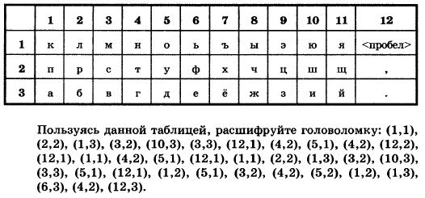**

**КРАСИВ ТОТ, КТО КРАСИВО ПОСТУПАЕТ. \_\_\_\_\_\_\_\_\_\_\_\_\_\_\_\_\_\_\_\_\_\_\_\_\_\_\_\_\_\_\_\_\_\_\_\_\_\_\_\_\_\_\_\_\_\_\_\_\_\_\_\_\_\_\_\_\_\_\_\_\_\_\_\_\_\_\_\_\_ \_\_\_\_\_\_\_\_\_\_\_\_\_\_\_\_\_\_\_\_\_\_\_\_\_\_\_\_\_\_\_\_\_\_\_\_\_\_\_\_\_\_\_\_\_\_\_\_\_\_\_\_\_\_\_\_\_\_\_\_\_\_\_\_\_\_\_\_\_\_\_\_\_\_\_\_\_\_\_\_\_\_\_\_\_\_\_\_\_\_\_\_\_\_\_\_\_\_\_\_\_\_\_\_\_\_\_**

**\_\_\_\_\_\_\_\_\_\_\_\_\_\_\_\_\_\_\_\_\_\_\_\_\_\_\_\_\_\_\_\_\_\_\_\_\_\_\_\_\_\_\_\_\_\_\_\_\_\_\_\_\_\_\_\_\_\_\_\_\_\_\_\_\_\_\_\_\_\_\_\_\_\_\_\_\_\_\_\_\_\_\_\_\_\_\_\_\_\_\_\_\_\_\_\_\_\_\_\_\_\_\_\_\_\_**

**\_\_\_\_\_\_\_\_\_\_\_\_\_\_\_\_\_\_\_\_\_\_\_\_\_\_\_\_\_\_\_\_\_\_\_\_\_\_\_\_\_\_\_\_\_\_\_\_\_\_\_\_\_\_\_\_\_\_\_\_\_\_\_\_\_\_\_\_\_\_\_\_\_\_\_\_\_\_\_\_\_\_\_\_\_\_\_\_\_\_\_\_\_\_\_\_\_\_\_\_\_\_\_\_\_\_**

1. **Придумайте свой собственный «Индивидуальный шифр» для прямой связи с тайным агентом. Опишите принцип его работы.**

**\_\_\_\_\_\_\_\_\_\_\_\_\_\_\_\_\_\_\_\_\_\_\_\_\_\_\_\_\_\_\_\_\_\_\_\_\_\_\_\_\_\_\_\_\_\_\_\_\_\_\_\_\_\_\_\_\_\_\_\_\_\_\_\_\_\_\_\_\_\_\_\_\_\_\_\_\_\_\_\_\_\_\_\_\_\_\_\_\_\_\_\_\_\_\_\_\_\_\_\_\_\_\_\_\_\_**

**\_\_\_\_\_\_\_\_\_\_\_\_\_\_\_\_\_\_\_\_\_\_\_\_\_\_\_\_\_\_\_\_\_\_\_\_\_\_\_\_\_\_\_\_\_\_\_\_\_\_\_\_\_\_\_\_\_\_\_\_\_\_\_\_\_\_\_\_\_\_\_\_\_\_\_\_\_\_\_\_\_\_\_\_\_\_\_\_\_\_\_\_\_\_\_\_\_\_\_\_\_\_\_\_\_\_**

**\_\_\_\_\_\_\_\_\_\_\_\_\_\_\_\_\_\_\_\_\_\_\_\_\_\_\_\_\_\_\_\_\_\_\_\_\_\_\_\_\_\_\_\_\_\_\_\_\_\_\_\_\_\_\_\_\_\_\_\_\_\_\_\_\_\_\_\_\_\_\_\_\_\_\_\_\_\_\_\_\_\_\_\_\_\_\_\_\_\_\_\_\_\_\_\_\_\_\_\_\_\_\_\_\_\_**